QUENELLE DE LIEU A LA VAPEUR ET SA SAUCE HOLLANDAISE
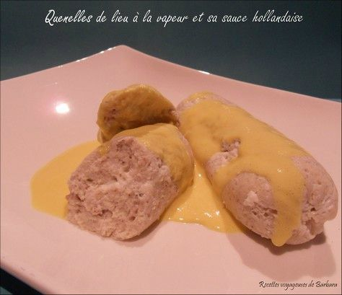
Pour 4 personnes:
- Pour les quenelles
500g de lieu
5 blancs d'œufs
280g de carré frais ail et fines herbes
Sel, poivre
- Pour la sauce hollandaise
3 jaunes d'œufs
15cl de lait écrémé
3 cuil. à café de moutarde
6 cuil. à soupe de citron
1 cuil. à soupe de curcuma
Sel, poivre
1. Mixer la chair du poisson, y ajouter les blancs d'œufs. Débarrasser dans un saladier.
2. Ajouter les carrés frais et assaisonner.
3. Préparer des bandes de papier film et déposer une quenelle au centre. Rouler l'ensemble et nouer les extrémités.
4. Placer dans le panier et cuire 25 min.
5. En parallèle préparer la sauce hollandaise, sur un bain marie fouetter les jaunes d'œufs avec la moutarde et le citron, faire épaissir pendant une dizaine de minutes. Toujours sur le bain marie ajouter le lait en un filet, assaisonner en sel poivre et curcuma. Maintenir au chaud sur feu doux et servir avec les quenelles.

